附件6
乘车路线说明
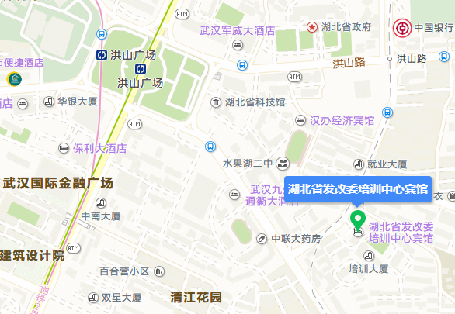

一、武汉火车站—湖北省发改委培训中心
建议路线：搭乘地铁4号线至洪山广场B2口下，往八一路方向步行约500米，时间40分钟。
二、汉口火车站—湖北省发改委培训中心
建议路线：搭乘地铁2号线至洪山广场B2口下，往八一路方向步行约500米，时间40分钟。
三、武昌火车站—湖北省发改委培训中心
建议路线：搭乘地铁4号线至洪山广场B2口下，往八一路方向步行约500米，时间30分钟。

